Laudi alla  Madonna  Misteri Gloriosi | 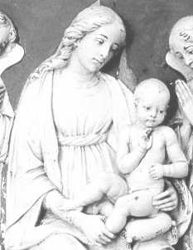

AVE MARIA DI LOURDES
1 È l'ora che pia la squilla fedel le note c'invia dell'Ave del ciel.
Rit. Ave, ave, ave, Maria! (bis)
2 Nel piano di Dio l'eletta sei tu, che porti nel mondo il Figlio Gesù.
3 A te, Immacolata, la lode, l'amor: tu doni alla Chiesa il suo Salvator.
4 Di tutti i malati solleva il dolor, consola chi soffre nel corpo e nel cuor.
5 Proteggi il cammino di un popol fedel, ottieni ai tuoi figli di giungere al ciel.

Nel nome del Padre e del Figlio e dello Spirito Santo.
Amen.
O Dio, vieni a salvarmi.
Signore, vieni presto in mio aiuto.
Gloria al Padre e al Figlio e allo Spirito Santo.
Come era nel principio, e ora e sempre nei secoli dei secoli. Amen.

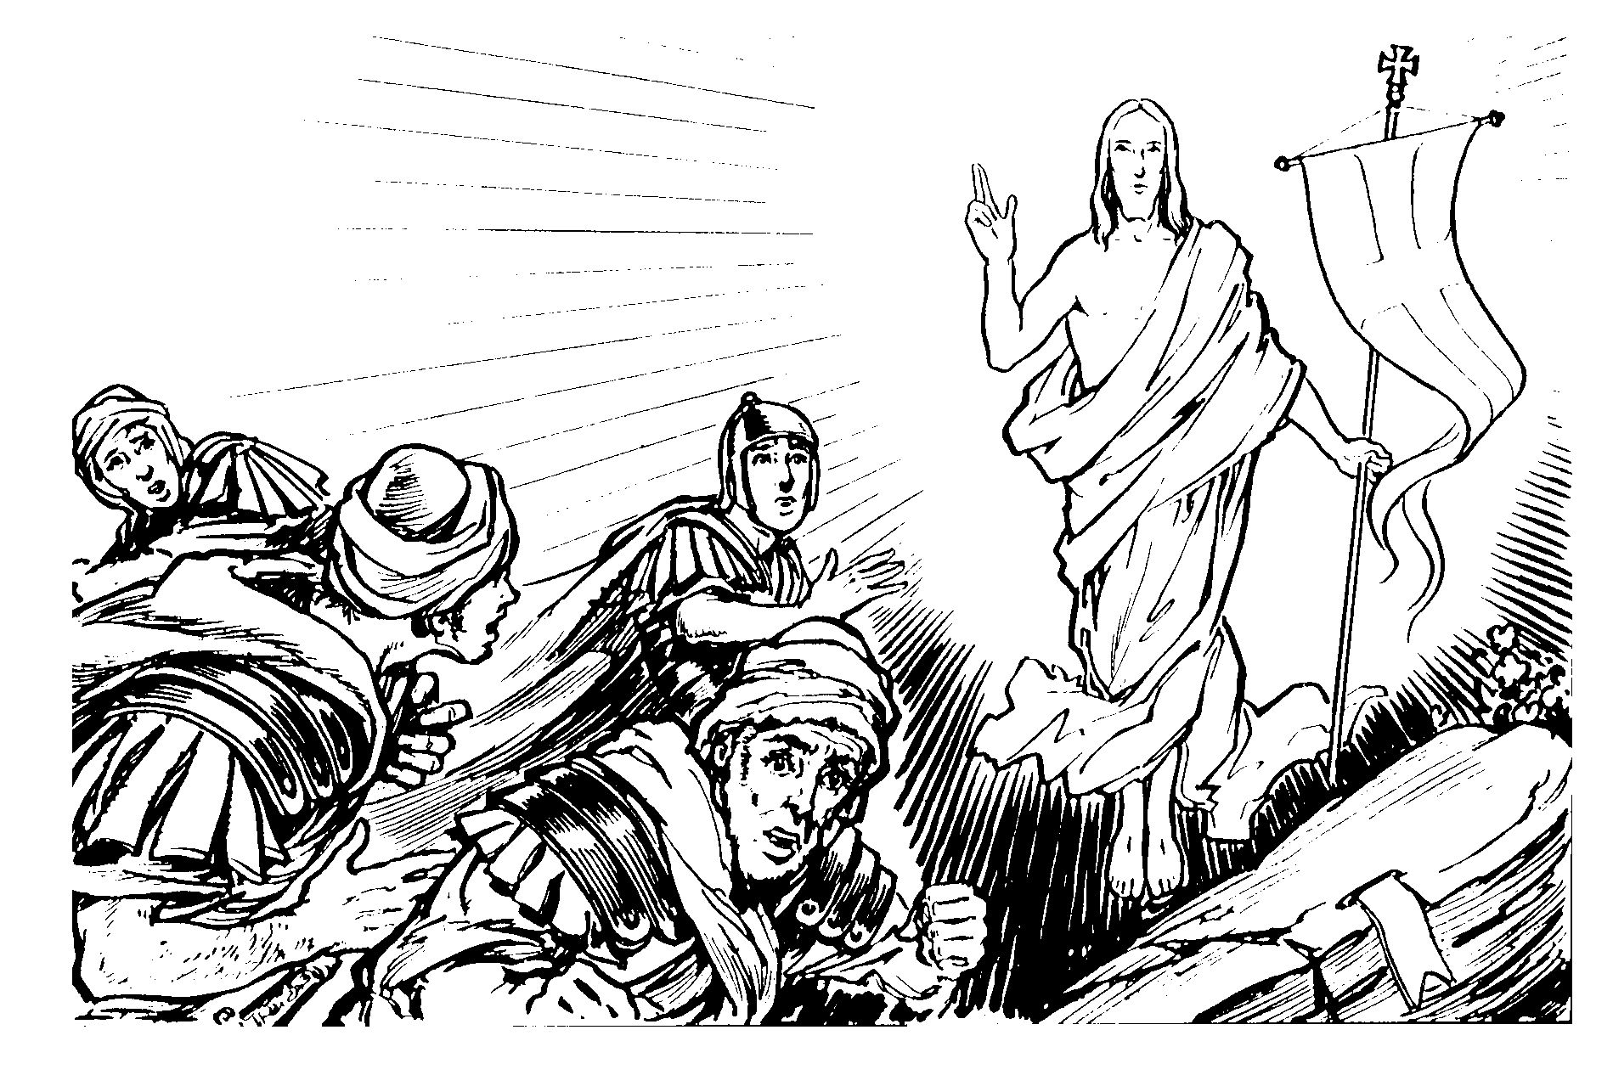
1. Gesù risorge da morte
Il sepolcro era vuoto, o Maria. Gesù risuscitò come aveva detto. Le lacrime furono presto asciugate, una volta messa da parte l'incredulità per l'accaduto. Sì, tuo figlio ricostruì il suo tempio in tre giorni. Continuò a essere vicino a te e ai suoi apostoli, per insegnare ancora e per indicare la strada da percorrere in questa vita, per accedere al meglio in quella successiva.

ANDRÒ A VEDERLA
1 Andrò a vederla un dì, in cielo patria mia, andrò a veder Maria, mia gioia e mio amor.
Rit. Al ciel, al ciel, al ciel andrò a vederla un dì. (bis)
2 Andrò a vederla un dì: è il grido di speranza, che infondemi costanza nel viaggio, fra i dolor.
3 Andrò a vederla un dì lasciando questo esilio; le poserò qual figlio il capo sopra il cuor.
4 Andrò a vederla un dì! Andrò a levar miei canti cogli Angeli e coi Santi per corteggiarla ognor.

2. Gesù ascende al cielo
Sotto lo sguardo tuo, o Maria, e di alcuni discepoli Gesù fu rapito al cielo. Un attimo lunghissimo trascorse prima di tornare alla realtà. Certo non fu più in mezzo a voi, ma la sua presenta ora come allora è viva e costante.

MIRA IL TUO POPOLO
1 Mira il tuo popolo, bella Signora, che pien di giubilo oggi ti onora. (bis) Anch'io festevole corro ai tuoi piè: o santa Vergine, prega per me. (bis)
2 In questa misera valle infelice tutti t'invocano soccorritrice. Questo bel titolo conviene a te: o santa Vergine, prega per me.

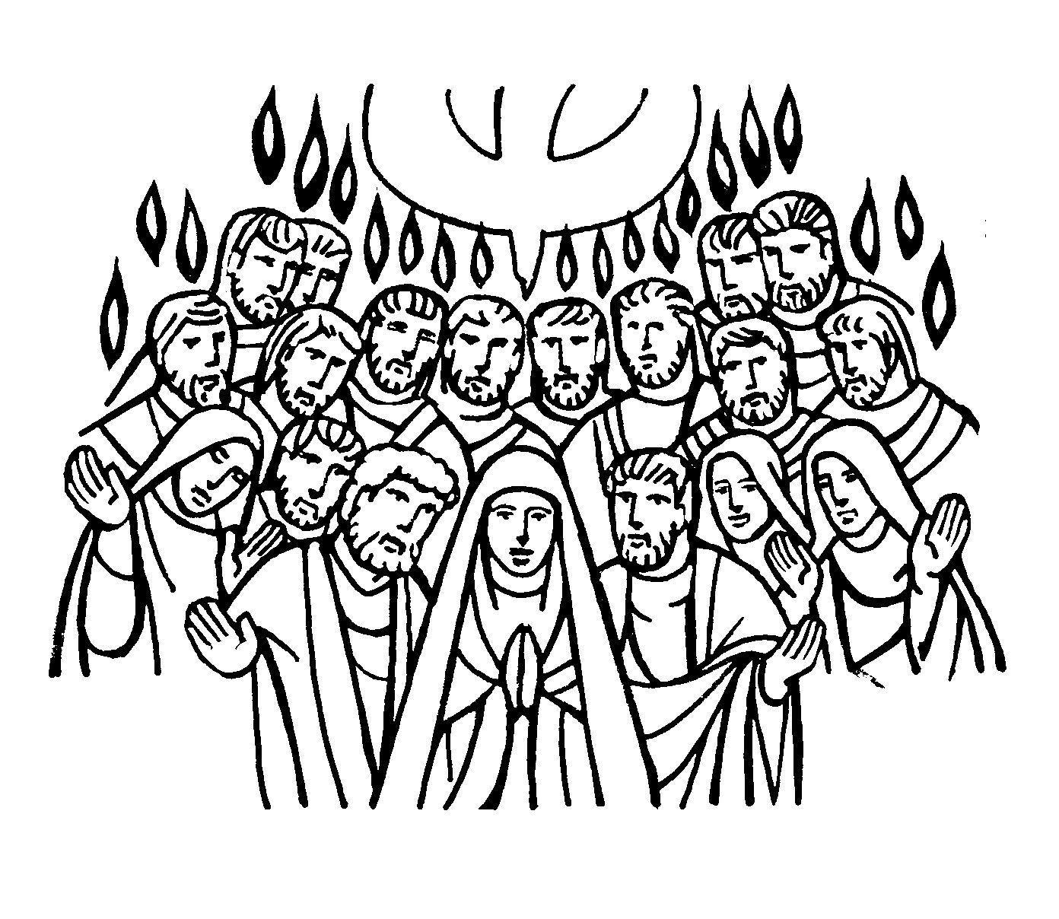
3. Gesù manda il suo Spirito
Sotto forma di lingue di fuoco lo Spirito Santo discese sopra gli apostoli e su di te, o Maria. Eravate chiusi nel Cenacolo, nel luogo in cui aspettavate di capire cosa fare. Gli apostoli iniziarono a parlare in tutte le lingue, come a significare che ciò che avevano visto era un bene per tutti e a tutti dovevano raccontarlo, così come ancora oggi a tutti va fatto conoscere quell'uomo chiamato Gesù.

VERGIN SANTA (Lourdes)
1 Vergin Santa, Dio t'ha scelto con un palpito d'amor per dare a noi il tuo Gesù piena di grazia noi t'acclamiam.
Rit. Ave, ave, ave Maria.
2 Madre santa, il Creatore da ogni macchia ti serbò. Sei tutta bella nel tuo splendore: Immacolata noi t'acclamiam.
3 Tanto grande Vergine sei che dài ali al supplicar. Esuli figli vegli dal ciel: Consolatrice noi t'invochiam.

4. Maria è assunta in cielo
Al termine della tua vita terrena, Maria, fosti chiamata in cielo. Come addormentata, e non morta, la tua vita non fu interrotta bruscamente, ma la tua assunzione al cospetto di Dio fu un'ulteriore indicazione della meta da ambire: il Paradiso.

VORREI SALIR SULL'ALI
1 Vorrei salir sull'ali d'una stella che mi portasse al trono tuo divino, e a Te vorrei cantar, Vergine bella, con la bocca e col cuor d'un serafino.
Rit. Angeli belli, servi di Maria, fatemi stare in vostra compagnia: datemi gli occhi vostri per guardare, datemi il vostro cuore per amare, datemi il vostro accento per cantare Maria vostra regina e madre mia.

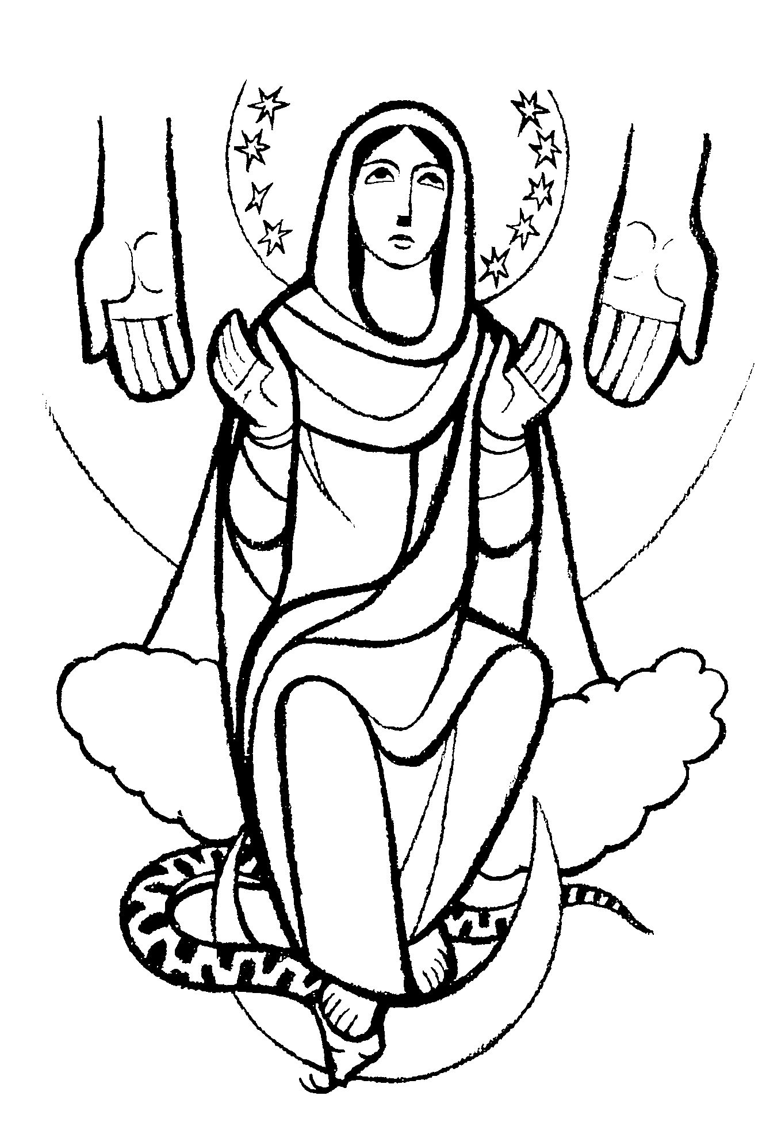
5. Maria nella gloria del cielo
Alcune immagini ti raffigurano con i piedi sopra la Terra, questo per rappresentare che tu, Maria, sei il punto di unione tra la vita che noi viviamo e il luogo celeste dove desideriamo giungere dopo la morte. Tu sei l'aiuto, l'àncora a cui aggrapparsi nei momenti difficili, il trono su cui ergersi nei momenti di gioia. In Cielo, coronata di stelle, ci aspetti e ci guidi verso di te.

SALVE REGINA
Salve, Regina, mater misericordiæ, vita, dulcedo et spes nostra, salve. Ad te clamamus, éxules filii Evæ, ad te suspiramus, gementes et flentes in hac lacrimarum valle. Eia ergo, advocata nostra, illos tuos misericordes oculos ad nos converte. Et Iesum, benedictum fructum ventris tui, nobis post hoc exsilium ostende. O clemens, o pia, o dulcis Virgo Maria.

Prega per noi, santa Madre di Dio.
Perche siamo resi degni delle promesse di Cristo.
Preghiamo. O Dio, il tuo unico Figlio ci ha procurato i beni della salvezza eterna con la sua vita, morte e risurrezione: a noi, che con il santo rosario della beata Vergine Maria, abbiamo meditato questi misteri, concedi di imitare ciò che essi contengono e di raggiungere ciò che essi promettono. Per Cristo nostro Signore. Amen.

SALUTO A MARIA
1 Ecco il nostro saluto, o Maria; lo gradisca il tuo cuore materno, posa dolce su noi la tua mano, sai, per questo siam giunti da te.
Rit. Mamma, ti salutiamo, Mamma, noi ti preghiamo: ave, piena di grazia, sei la gioia dei nostri cuor.
2 Tu sei Mamma di tutte le genti; il tuo sguardo risplenda sul mondo, del tuo nome risuoni la terra, ogni vita si salvi per te.
3 Benedici le nostre famiglie, i bambini accarezza e difendi, dei malati conforta il dolore, guida il mondo ad amare Gesù.

